Wójt Gminy Skąpe
OGŁASZA III PRZETARG USTNY NIEOGRANICZONY
na sprzedaż prawa własności nieruchomości stanowiącej własność Gminy Skąpe

Położenie | Numer działki | Powierzchnia działki | Numer Księgi Wieczystej | Cena wywoławcza | Wadium | Termin wniesienia wadium | Termin i miejsce przetargu
Województwo  Lubuskie,  Powiat  Świebodziński  Gmina Skąpe obręb Niekarzyn | 133/5 | 0,9894 ha | ZG1S/00015033/7 | 1 073 500,00 zł netto  Zgodnie z art. 68 ust 3 uogn cenę nieruchomości wpisanej do rejestru zabytków obniża się na wniosek nabywcy o 50 %. | 107 350,00 zł w pieniądzu | 30.07.2024 | 02.08.2024 godz. 9:00  Sala sesyjna Urzędu Gminy w Skąpem

Pierwszy przetarg odbył się 16.02.2024 r., drugi przetarg odbył się 25.04.2024 r.
Nieruchomość wolna od obciążeń i roszczeń osób trzecich.
Sposób zagospodarowania nieruchomości:
Nieruchomość gruntowa zabudowana budynkiem pałacowym wpisanym do rejestru zabytków 24.08.1978 r. pod numerem 3081.
Opis nieruchomości:
Nieruchomość ozn. nr ewid. 133/5 obręb Niekarzyn, gmina Skąpe zlokalizowana jest w strefie obrzeża m. Niekarzyn. Nieruchomość znajduje się pomiędzy większymi miastami Sulechów oraz Świebodzin, ok 15 od węzła komunikacyjnego trasy ekspresowej S3 Sulechów Nieruchomość ozn. nr ewid. 133/5 obręb Niekarzyn, gmina Skąpe zlokalizowana jest w strefie obrzeża m. Niekarzyn. Bezpośrednie otoczenie stanowi zabudowa mieszkalna jednorodzinna oraz grunty rolne, w dalszej odległości zabudowa mieszkalna wielorodzinna. Działka uzbrojona jest w następujące media techniczne: energia elektryczna, przyłącze wodno – kanalizacyjne.
Budynek pałacowy trzykondygnacyjny z poddaszem częściowo użytkowym, częściowo podpiwniczony, w zabudowie wolnostojącej.
Podstawowe dane techniczno - użytkowe:
- powierzchnia zabudowy 430,76 m²
-powierzchnia użytkowa 1105,60 m²
-powierzchnia całkowita 2 053,65 m²
-kubatura 6160,80 m³
Historia pałacu:
Zespół pałacowo – parkowy powstał prawdopodobnie w XVII w. Zachowane mury piwnic o grubości 1,8 m mogą wskazywać na istnienie w tym czasie dworu o charakterze obronnym. Regularny prostokąt tego dworu jest nadal czytelny na planie pałacu. Budowla uległa zniszczeniu w trakcie bitwy pod Kijami. Po 1759 roku siedziba została odbudowana w formie dwukondygnacyjnej, w konstrukcji muru pruskiego Rozbudowany do współczesnych rozmiarów dokonał w 1905 roku Carl Boltze, dzierżawca domeny. Powstał okazały pałac z bogatym, neobarokowym wystrojem architektonicznym. Budynek na planie trapezu, dwupiętrowy z użytkowym poddaszem, nakryty dachem dwuspadowym, a od wschodu czterospadowym mansardowym z wystawkami. Elewacje zdobią neobarokowe dekoracje: pilastry, gzymsy i fantazyjne nadproża. Nad wejściem widnieje ozdobny kartusz z literą „B” – inicjałem właściciela. Pałac frontem skierowany został na południe, gdzie roztaczał się założony przy rezydencji park krajobrazowy z elementami kompozycyjnymi w postaci polan, stawu oraz wykorzystujący m in. walory przepływającej w pobliżu rzeki Jabłonnej. Pozostałością jest kilka starych drzew: cis, jesion i wiąz. Elewacje frontową pierwotnie okalał rozległy taras obejmujący 2/3 fasady, obecnie zabudowany. Pałac pomimo przebudów związanych m .in. z dostosowaniem do funkcji budynku szkolnego, zachował cenne walory zabytkowe. Pałac do dnia 31.08.2020 r. wykorzystywany był jako budynek szkoły podstawowej.
Opis techniczny budynku:
- Fundamenty – z kamieni naturalnych eratycznych o szerokości dochodzącej do 1,65 m, osadzone na gruntach gliniastych
- Konstrukcja murów: mury piwnic i częściowo parteru wykonane są z kamieni naturalnych licowane kamieniami ciosanymi, od strony zachodniej – szczytowej mury z cegły ceramicznej, wzmocnione przyporami z cegły; mury parteru konstrukcji mieszanej ceglano – kamiennej; w piwnicach nad otworami okiennymi i drzwiowymi łuki wykonano z kamienia łamanego i cegły ceramicznej. Nad pozostałymi otworami nadproża płaskie oraz łuki z cegły ceramicznej
- Dach – konstrukcja mieszana, w części budynku dwuspadowy mansardowy kryty dachówką „karpiówką”. Od strony wschodniej dwuspadowy, czterospadowy mansardowy z tzw. amboną na szczycie, kryty dachówką „karpiówką”. Nad dobudową do pałacu dach płaski – taras wyłożony płytkami lastrykowymi, pozostała część kryta blachą.
- Klatka schodowa – konstrukcja drewniana z balustradą i belkami policzkowymi bogato zdobionymi. Między kondygnacjami wykonano spoczniki drewniane.
- Stropy: nad piwnicami stropy ceramiczne łukowe; nad częścią z tarasem – strop Kleina; nad pozostałymi kondygnacjami – strop drewniany belkowy
- Stolarka okienna i drzwiowa: skrzydła drzwiowe – płycinowe i płytowe; futryny drzwiowe drewniane, w sanitariatach zamontowano futryny metalowe; okna – drewiane
- Tynki wewnętrzne wapienno – piaskowe
- Tynki zewnętrzne cementowo – wapienne
- Rynny i rury spustowe z blachy cynk – tytan.
Przeznaczenie nieruchomości:
Zgodnie ze studium uwarunkowań i kierunków zagospodarowania przestrzennego Gminy Skąpe zatwierdzone Uchwałą Rady Gminy Skąpe nr XXXVII/204/02
z dnia 30 września 2002 r. zmienione Uchwałą Rady Gminy Skąpe nr X/58/2011 z dnia 22 czerwca 2011 r., zmienione uchwałą Rady Gminy Skąpe Nr XXXVI/305/2021 z dnia 24 września 2021r., nieruchomość znajduje się częściowo w strefie osadnictwa wiejskiego, a częściowo w strefie produkcji rolnej.
Decyzją z dnia 10.10.2022 r. Lubuski Wojewódzki Konserwator Zabytków wyraził zgodę na sprzedaż nieruchomości. Ze względu na wpis do rejestru zabytków przedmiotowy budynek podlega ochronie prawnej na podstawie przepisów ustawy z dnia 23.07.2003 r. o ochronie zabytków i opiece nad zabytkami (Dz. U. z 2022 r. poz. 840 z późn. zm.) Wszelkie działania zarówno na zewnątrz (wymiana pokrycia dachu, zmiana wyglądu, malowanie elewacji, zmiana tynków, wymiana stolarki, montowanie reklam, kominów, szafek gazowych lub elektrycznych itp.) jak i we wnętrzu obiektu oraz zmiana sposobu użytkowania obiektu lub jego części wymagają uzyskania pozwolenia Wojewódzkiego Konserwatora Zabytków. Nabywa ma obowiązek przeprowadzenia w określonym terminie niezbędnych prac konserwatorskich przy zabytku
Licytacji podlega cena nieruchomości netto.
Zgodnie z art. 43 ust.1 pkt 10 ustawy z dnia 11 marca 2004 r. o podatku od towarów i usług (Dz. U. z 2023 poz.1570 z późn. zm.) nieruchomość zwolniona jest od naliczania podatku VAT.

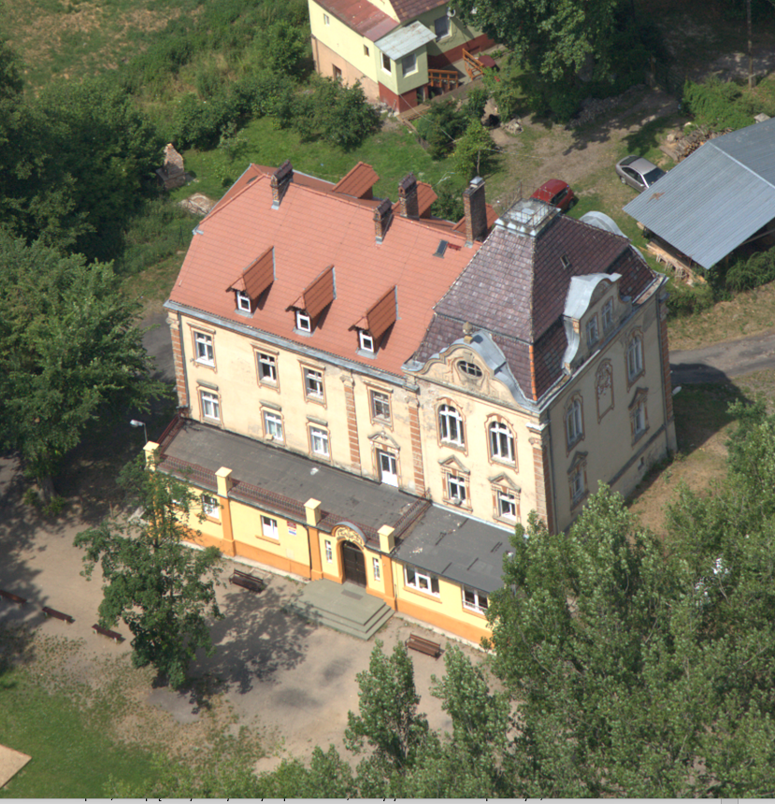
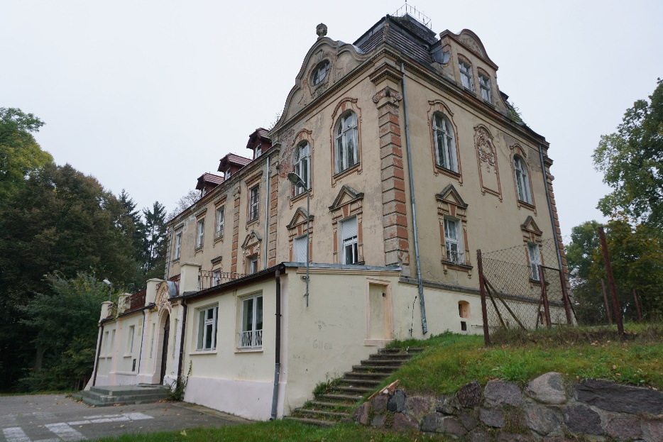

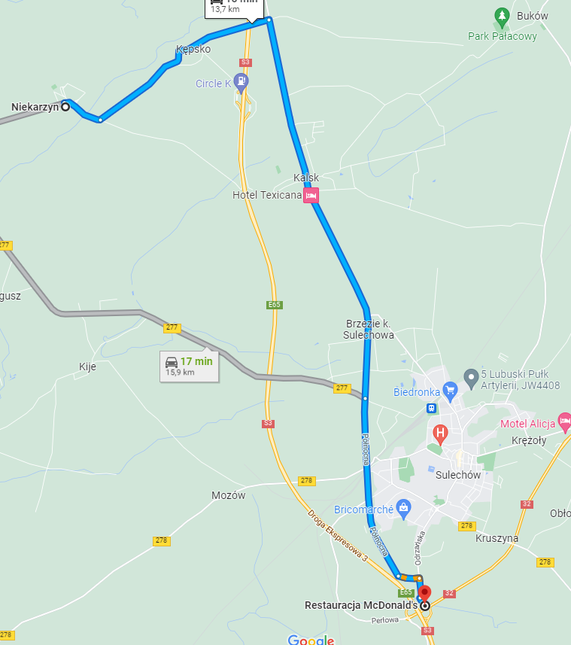
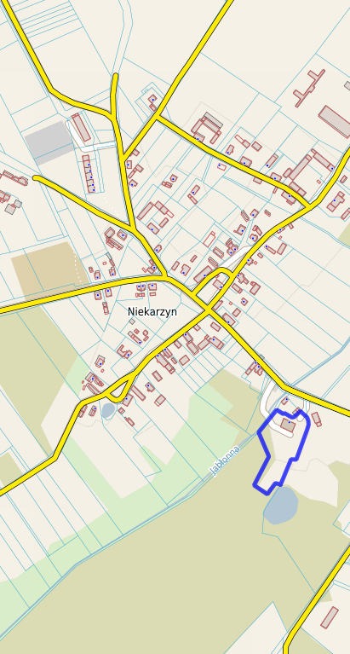

Warunkiem przystąpienia do przetargu, który odbędzie się w Sali sesyjnej Urzędu Gminy Skąpe jest m.in.:
- wniesienie wadium, które należy wpłacić na rachunek Urzędu Gminy w Skąpem Nr 69 1020 5402 0000 0502 0027 8903 w PKO BP S.A. Świebodzin, w takim terminie, aby najpóźniej w dniu 30.07.2024 r. wymagana kwota znajdowała się na ww. koncie, (w tytule przelewu należy jednoznacznie wskazać: uczestnika przetargu oraz nr działki, na którą wpłaca się wadium).
- Osoba fizyczna (w tym prowadząca działalność gospodarczą) zamierzająca uczestniczyć w przetargu musi okazać dowód wpłaty wadium, dowód osobisty lub paszport oraz oświadczenie współmałżonka (jeśli dotyczy) zawierające zgodę na uczestnictwo w przetargu w celu odpłatnego nabycia nieruchomości.
- W przypadku osób prawnych oraz jednostek organizacyjnych nieposiadających osobowości prawnej, a podlegających rejestracji – aktualny odpisy rejestru, właściwe pełnomocnictwa, dowód tożsamości osób reprezentujących podmiot. Odpis z rejestru winien być datowany nie później niż 3 miesiące przed datą przetargu, a jego aktualność potwierdzona przez reprezentanta podmiotu.
Uczestnicy biorą udział w przetargu osobiście lub przez pełnomocnika. Pełnomocnictwo wymaga formy pisemnej.
Wpłacone wadium zostanie zwrócone osobom, które nie wygrały przetargu do trzech dni po jego zakończeniu. Wadium wpłacone przez uczestnika, który przetarg wygrał, zalicza się na poczet ceny nabycia nieruchomości. W ciągu 21 dni od dnia rozstrzygnięcia przetargu Wójt Gminy powiadomi osobę ustaloną, jako nabywcę nieruchomości o miejscu i terminie zawarcia umowy sprzedaży, w przypadku niestawienia się nabywcy bez usprawiedliwienia w miejscu i terminie wyznaczonym w zawiadomieniu, Wójt Gminy odstąpi od zawarcia umowy, a wpłacone wadium nie będzie podlegało zwrotowi.
Informuje się o braku możliwości rozłożenia ceny na raty. Wymagane będzie zapłacenie całości ceny uzyskanej w przetargu do dnia zawarcia umowy sprzedaży. Koszty związane z przeniesieniem prawa własności pokrywa nabywca nieruchomości.
Uczestnik przetargu zobowiązany jest przed przystąpieniem do przetargu złożyć oświadczenie o zapoznaniu się z treścią ogłoszenia o przetargu i zaakceptowaniu warunków podanych w treści ogłoszenia, oraz zapoznaniu się z przedmiotem sprzedaży.
Przed przystąpieniem do przetargu należy zapoznać się z dokumentacją dotyczącą nieruchomości. Nieruchomość zbywana jest na podstawie danych z ewidencji gruntów i budynków. W przypadku wznowienia granic, wykonanego na koszt i staraniem nabywcy – Gmina nie bierze odpowiedzialności za ewentualne różnice.
Na nabywcy spoczywa obowiązek podatkowy wynikający z ustawy z dnia 12 stycznia 1991 r. o podatkach i opłatach lokalnych (Dz. U. z 2023 r. poz. 1570 z późn. zm).
Osoba będąca cudzoziemcem w rozumieniu ustawy z dnia 24 marca 1920 r. o nabywaniu nieruchomości przez cudzoziemców (Dz.U. z 2017 r. poz. 2278z późn. zm.) zobowiązana jest w dniu zawarcia umowy sprzedaży nieruchomości będącej przedmiotem przetargu przedłożyć wydane na zasadach i w sytuacjach przewidzianych ustawą zezwolenie właściwego ministra na nabycie tej nieruchomości, chyba, że zajdą przewidziane ustawą przesłanki wyłączające wymóg uzyskania takiego zezwolenia. Nabywca zobowiązany jest do ustalenia we własnym zakresie, czy nabycie nieruchomości będącej przedmiotem przetargu wymaga takiego zezwolenia.
Wójt Gminy Skąpe może odwołać przetarg jedynie z ważnych powodów, niezwłocznie podając informację o odwołaniu przetargu do publicznej wiadomości, podając przyczynę odwołania przetargu.
Dane teleadresowe, pod którymi można uzyskać szczegółowe informacje:
Samodzielne stanowisko ds. gospodarki nieruchomościami Urzędu Gminy Skąpe, pok 14, I piętro, 683470559
Wójt Gminy Skąpe
/-/ Zbigniew Woch

Klauzula informacyjna o przetwarzaniu danych osobowych
W związku z art. 13 Rozporządzenia Parlamentu Europejskiego i Rady (UE) 2016/679 z dnia 27 kwietnia 2016r. w sprawie ochrony osób fizycznych w związku z przetwarzaniem danych osobowych i w sprawie swobodnego przepływu takich danych oraz uchylenia dyrektywy 95/46/WE (RODO), informujemy Panią/Pana, że:
- Administratorem danych osobowych jest Gmina Skąpe, Skąpe 65, 66-213 Skąpe, urzad@skape.pl , tel. 683419212.
- We wszystkich sprawach dotyczących przetwarzania danych osobowych oraz korzystania z praw związanych z przetwarzaniem danych można się kontaktować z Inspektorem Ochrony Danych u Administratora listownie na adres Administratora, na adres e-mail: iod@skape.pl lub tel. 683419213.
- Pani/Pana dane osobowe przetwarzane są w celach związanych z organizacją i przeprowadzeniem przetargu oraz w celu ewentualnego zawarcia umowy, jej realizacji, dokonywania rozliczeń, windykacji należności.
- Podstawą prawną dla przetwarzania danych jest:
- art. 6 ust. 1 lit. c RODO - przetwarzanie jest niezbędne do wypełnienia obowiązku prawnego ciążącego na administratorze wynikającego z ustawy z dnia 21 sierpnia 1997 r o gospodarce nieruchomościami, Rozporządzenia Rady Ministrów z dnia 14 września 2004 r. w sprawie sposobu i trybu przeprowadzania przetargów oraz rokowań na zbycie nieruchomości,
- art. 6 ust. 1 lit. b RODO - przetwarzanie jest niezbędne do wykonania umowy, której stroną jest osoba, której dane dotyczą lub do podjęcia działań na żądanie osoby, której dane dotyczą, przed zawarciem umowy.
- Odbiorcą danych osobowych będą:
- organy publiczne oraz inne podmioty, którym Administrator udostępni dane na podstawie przepisów prawa,
- podmioty, które przetwarzają Pani/Pana dane osobowe w imieniu Administratora na podstawie zawartej umowy powierzenia przetwarzania danych osobowych (tzw. podmioty przetwarzające),
- Państwa dane będą podane do publicznej wiadomości podczas przetargu, natomiast dane osoby, która przetarg wygra zostaną podane do publicznej wiadomości poprzez wywieszenie na tablicy ogłoszeń w Urzędzie Gminy oraz opublikowanie na stronie BIP Administratora.
- Dane osobowe nie są przekazywane do państwa trzeciego lub organizacji międzynarodowej.
- Dane osobowe będą przechowywane do momentu ustania celu przetwarzania wskazanego w pkt 3. Następnie wraz z tą datą zostaną zarchiwizowane zgodnie z przepisami prawa obowiązującymi w tym zakresie (ustawą z 14 lipca 1983 r. o narodowym zasobie archiwalnym i archiwach oraz rozporządzeniem Prezesa Rady Ministrów z 18 stycznia 2011 r. w sprawie instrukcji kancelaryjnej, jednolitych rzeczowych wykazów akt oraz instrukcji w sprawie organizacji i zakresu działania archiwów zakładowych).
- Informujemy, iż przysługuje Pani/Panu prawo dostępu do treści danych oraz ich sprostowania, usunięcia, ograniczenia przetwarzania.
- Przysługuje Pani/Panu prawo do wniesienia skargi do organu nadzorczego (tj.: Prezesa Urzędu Ochrony Danych Osobowych ul. Stawki 2, 00-193 Warszawa) jeżeli uważa Pani/Pan, że przetwarzanie danych osobowych narusza przepisy prawa.
- Podanie przez Pana/Panią danych osobowych jest dobrowolne jednak konieczne do zrealizowania celów, o których mowa w pkt. 3.
- W trakcie przetwarzania danych żadne decyzje nie będą podejmowane w sposób zautomatyzowany oraz nie będą budowane żadne profile.

